Details meiner Fahrt mit dem Edge 520 vom 12.10.2019
Strave Segmente wurden korrekt angezeigt über die ganze Fahrt
https://connect.garmin.com/modern/activity/4148428804?fullscreen=true

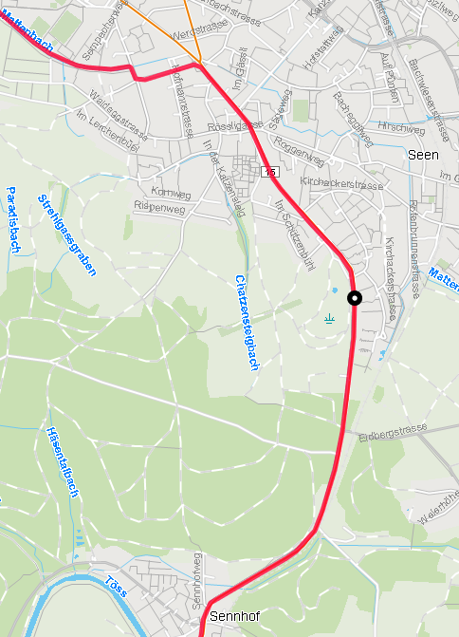

Details meiner Fahrt mit dem Edge 520 PLUS vom 28.03.2020
Strava Segmente werden nicht angezeigt
https://connect.garmin.com/modern/activity/4706752515?fullscreen=true
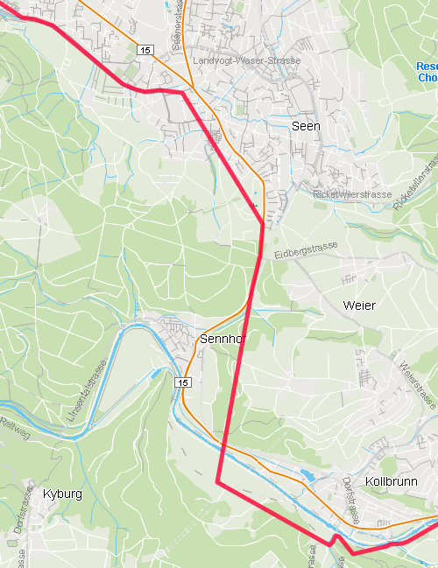

Obwohl ich dieselbe Strecke gefahren bin ist es ersichtlich das die GPS Genauigkeit Mistist im Vergleich zum Edge 520

